附件1
会议地点及周边酒店位置地图及交通路线
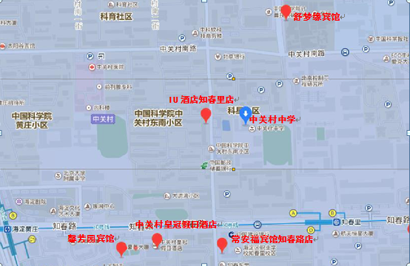
交通路线：
- 首都机场---中关村中学：在首都机场T3航站楼乘坐机场大巴中关村线在中关村站下车，步行180米，在保福寺桥北站乘坐466路，在中关村南路东口下车，步行400米到达。
- 北京南站---中关村中学：在北京南站乘坐地铁4号线大兴线在海淀黄庄站下车，再乘坐地铁10号线在知春里站下车，步行1.4公里到达。
- 北京西站---中关村中学：在北京西站乘坐特18路在海淀黄庄北站下车后，步行1.1公里到达。
北京站---中关村中学：在北京站乘坐地铁2号线在西直门站下车，再乘坐地铁4号线大兴线在海淀黄庄下车，在海淀黄庄站乘坐地铁10号线在知春里站下车，步行1.4公里到达。

